С П И С О К
М О Л О Д Ы Х Д Е П У Т А Т О В
СОВЕТА НАРОДНЫХ ДЕПУТАТОВ ГОРОДА ФОКИНО
Шестого созыва
Ф.И.О. депутата |  | Законотворческая деятельность в Совете народных депутатов города Фокино шестого созыва.
1. | АНТИПОВА  Наталья Александровна  (31.05.1989 г.р.)  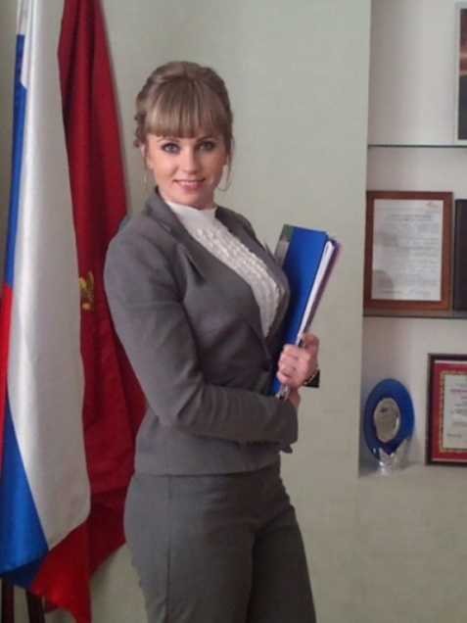 |  | Член постоянной комиссии Совета народных депутатов города Фокино по вопросам социальной политики, материнства и детства.
2. | АНТОШИНА  Наталья Сергеевна  (14.02.1989 г.р.)  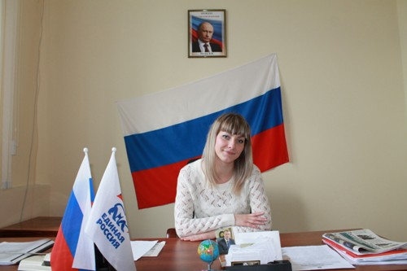 |  | Член постоянной комиссии Совета народных депутатов города Фокино по вопросам социальной политики, материнства и детства.
3. | Щерба  Екатерина Сергеевна  (12.02.1991 г.р.)  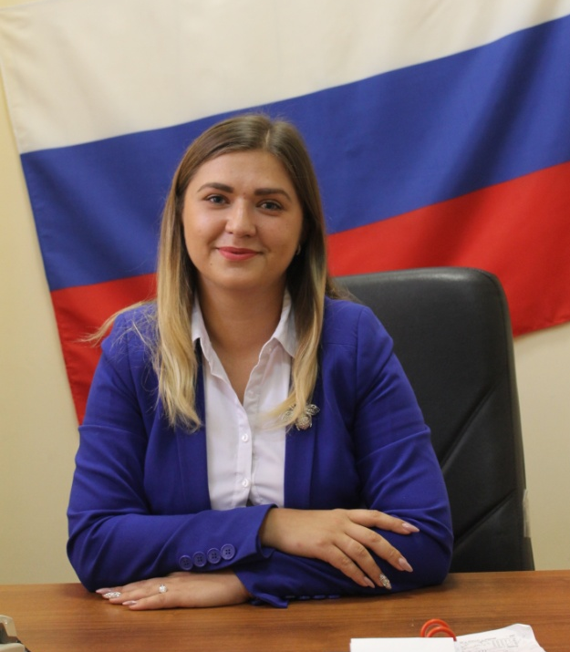 |  | Член постоянной комиссии Совета народных депутатов города Фокино по вопросам социальной политики, материнства и детства,  Член постоянной комиссии Совета народных депутатов города Фокино по законодательству и правовому регулированию.
4. | ПЕТЮШКО  Владимир Сергеевич  (25.04.1982 г.р.)  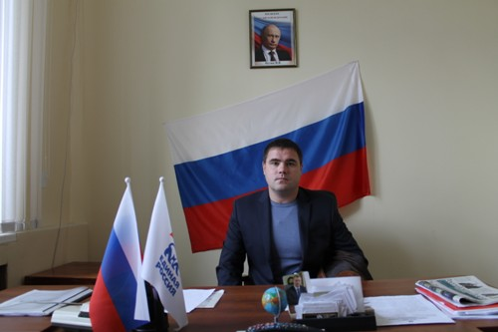 |  | Член постоянной комиссии Совета народных депутатов города Фокино по законодательству и правовому регулированию.

